Восточно-Казахстанский Технический университет им Д. Серикбаева «ШИТиИС» Образовательная программа «Автоматизация и управление технологическими процессами»

Кафедра «Приборостроение и Автоматизация технологических процессов»

Медодическое указание по выполнению практических занятий по дисциплине «Теория построения электронных схем»

Сставил Старший преподаватель кафедра «Приборостроения» Черниговец В.Н.

Усть –Каменогорск

2020гб

СОДЕРЖАНИЕ
ВВЕДЕНИЕ 4
- Лекция1 ПАССИВНЫЕ КОМПОНЕНТЫ ЭЛЕКТРОННЫХ СХЕМ 5
  - Резисторы 6
  - Конденсаторы 9
  - Катушки индуктивности и трансформаторы 12
  - Схемы на пассивных компонентах 15
Вопросы и упражнения 23

- Лекция 2ДИОДЫ И ДИОДНЫЕ СХЕМЫ 25
  - Характеристики диода 25
  - Типы диодов 28
Выпрямительные диоды 28
Импульсные диоды 30
Диоды Шоттки 31
Варикапы 32
Стабилитроны и стабисторы 33
  - Диодные схемы 35
Выпрямитель 35
Параметрический источник напряжения 38
  - Упражнения 40
- Лекция3 ИПОЛЯРНЫЕ ТРАНЗИСТОРЫ 44
  - Характеристики биполярного транзистора 44
  - Классификация 47
  - Типовые транзисторные схемы 48
Источник тока 48
Токовое зеркало 50
Усилительные каскады на биполярных транзисторах 52
  - Упражнения 63
- Лекция4 ПОЛЕВЫЕ ТРАНЗИСТОРЫ 67
  - Полевые транзисторы с p-n-переходом 68
  - Полевые транзисторы с встроенным каналом 71
  - Полевые транзисторы с индуцированным каналом 73
  - Схемы на полевых транзисторах 74
  - Упражнения 79
- Лекция5 СОСТАВНЫЕ ТРАНЗИСТОРЫ 83
  - Схема Дарлингтона 83
  - Схема Шиклаи 84
  - IGBT 85
  - Упражнения 86
- Лекция6 ТИРИСТОРЫ 89

- Лекция7 ОПТОЭЛЕКТРОННЫЕ ПРИБОРЫ 92
Фотодиоды 93
Фототранзисторы 95
Светодиоды 96
Оптроны 97
ЗАКЛЮЧЕНИЕ 99
Библиографический список 100

Лекция 1. Вопросы и упражнения
- Чему равно общее сопротивление схемы из двух последовательно соединенных резисторов R1 и R2?
- Чему равно общее сопротивление схемы из двух параллельно соеди- ненных резисторов R1 и R2?

- Доказать, что
при последовательном соединении
резисторов общее

сопротивление цепи больше любого из них.
- Доказать, что при параллельном соединении резисторов общее со-

противление цепи меньше любого из них.
- Чему равно общее сопротивление схемы из трех

последовательно-

параллельно соединенных резисторов R1, R2 и R3 (рисунок 1.17)?
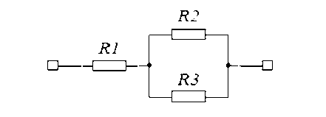
Рис. 1.17. Расчетная схема

- Доказать, что
при напряжении синусоидальной
формы ток через

конденсатор на 90 электрических градусов опережает напряжение.
- Доказать, что 1 сек/1Ф=1 Ом.
- Чему равно реактивное сопротивление конденсатора на бесконечно большой частоте?
- На какой частоте реактивное сопротивление конденсатора емкостью
1 нФ равно 1 Ом?
- Чему равна эквивалентная емкость электрической цепи, состоящей из двух последовательно/параллельно соединенных конденсаторов?
- Доказать, что при последовательном соединении конденсаторов С1 и С2 эквивалентная емкость цепи С = С1⋅ С2 /(С1+ С2).

- Доказать, что
при последовательном соединении
конденсаторов эк-

вивалентная емкость цепи меньше емкости любого из них.

- Доказать, что при параллельном соединении конденсаторов общая емкость цепи больше емкости любого из них.
- Доказать, что при напряжении синусоидальной формы ток через ка- тушку индуктивности на 90 электрических градусов отстает от напряжения.
- Доказать, что 1Гн/1сек=1 Ом.
- Чему равно реактивное сопротивление катушки индуктивности на бесконечно большой частоте?
- На какой частоте реактивное сопротивление катушки индуктивности с индуктивностью 1 мкГн равно 1 Ом?
- Чему равна эквивалентная индуктивность электрической цепи, со- стоящей из двух последовательно/параллельно соединенных катушек ин- дуктивности?
- Доказать, что при параллельном соединении катушек индуктивности

L1 и L2 эквивалентная индуктивность цепи равна
L1⋅ L2 /(L1 + L2) .

- Доказать, что при последовательном соединении катушек индуктив- ности эквивалентная индуктивность цепи больше индуктивности любой из катушек.
- Доказать, что при параллельном соединении катушек индуктивности общая индуктивность цепи меньше индуктивности любой из катушек.
- Чему равна резонансная частота параллельного/последовательного
LC-контура при L= 1 мГн, С= 1 мкФ?
- Чему равен коэффициент передачи делителя с параллель-
ным/последовательным LC-контуром при ω = 0 / = ∞ ?
- Как зависит коэффициент передачи ФНЧ/ФВЧ от частоты?
- Чему равен максимальный/минимальный коэффициент передачи ФНЧ/ФВЧ?
- Чему равен максимальный/минимальный коэффициент передачи по- лосового/заградительного фильтра?
- Чему равен максимальный/минимальный фазовый сдвиг сигнала в ФВЧ (ФНЧ)?
- Как рассчитывается частота среза ФВЧ/ФНЧ?

24

  - Как рассчитывается квазирезонансная частота полосового фильт- ра/режекторного фильтра?
  - Как по графику АЧХ/ФЧХ определить частоту среза ФНЧ/ФВЧ?
  - Как по графику АЧХ/ФЧХ определить квазирезонансную частоту полосового фильтра/режекторного фильтра?
  - Как зависит коэффициент передачи ФНЧ/ФВЧ от частоты?
Лекция 2.

Упражнения
    - Доказать, что прямое падение напряжения на диоде изменяется на
60 мВ при возрастании прямого тока в 10 раз.
    - Доказать, что при постоянном токе через диод падение напряжения на нем уменьшается на 0,2% при увеличении температуры на 1 градус.

      - Рассчитать токи во всех ветвях схемы (рисунок 2.13) при V1=5 B,
V2= 10 B, R1= 1 кОм, R2= 2 кОм, R3= 3 кОм. Падение напряжения на диоде принять равным 0,8 В.
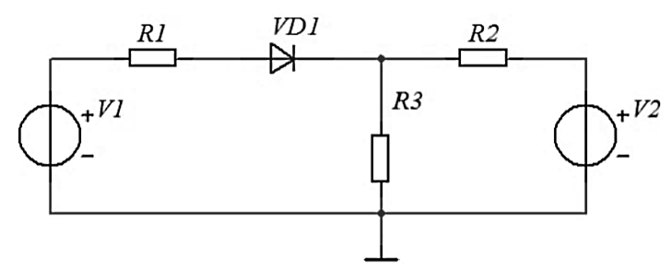
Рис. 2.13. Расчетная схема

      - Рассчитать токи во всех ветвях схемы (рисунок 2.14) при V₁ =8 B,
V₂ = 12 B, R₁ =2 кОм, R₂ = 2 кОм, R₃ = 1 кОм. Падение напряжения на дио- дах принять равными 0,9 В.
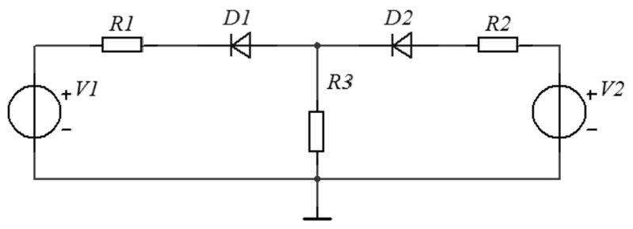
Рис. 2.14. Расчетная схема

      - Рассчитать токи во всех ветвях схемы (рисунок 2.15) при V₁=6 B,
V₂ = 15 B, R₁ = 2 кОм, R₂ = 1 кОм, R₃ = 2 кОм. Падение напряжения на диодах принять равными 0,9 В.
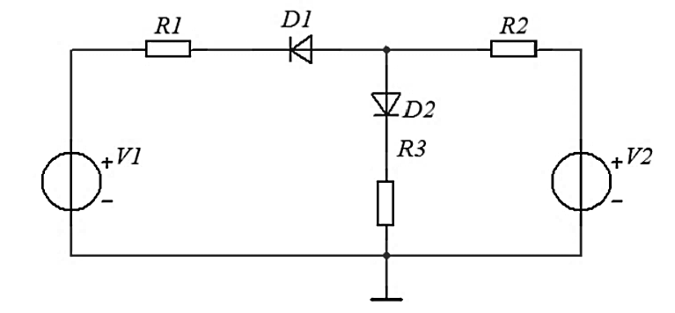
Рис. 2.15. Расчетная схема

    - Рассчитать барьерную емкость варикапа в схеме (рисунок 2.16) при начальной емкостиС_{о}=30 пФ, V₁=15B, R₁= 1 кОм, R₂= 2 кОм. При расчете использовать зависимость барьерной емкости от напряжения, приведен- ную на рисунке 2.6.
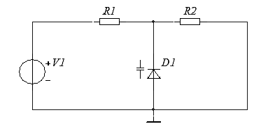
Рис. 2.16. Расчетная схема

    - Рассчитать токи во всех ветвях схемы параметрического источника
напряжения при входном напряжении V1=15 В, напряжении стабилизации стабилитрона 9 В, сопротивлении нагрузки R2=500 Ом, балластном сопро- тивлении R1=200 Ом, динамическом сопротивлении стабилитрона 20 Ом.
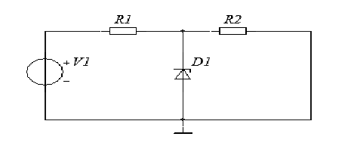
Рис. 2.17. Расчетная схема

    - Рассчитать выходное напряжение параметрического источника на-
пряжения при входном напряжении 15 В, напряжении стабилизации ста-
билитрона 9 В, сопротивлении нагрузки 500 Ом, балластном сопротивле- нии 200 Ом, динамическом сопротивлении стабилитрона 20 Ом.

      - При каком минимальном и при каком максимальном значении вход- ного напряжения работоспособен параметрический источник напряжения (рисунок 2.17): при напряжении стабилизации стабилитрона 9 В, сопротив- лении нагрузки 500 Ом, балластном сопротивлении 200 Ом, динамическом сопротивлении стабилитрона 20 Ом, максимальном токе стабилизации ста- билитрона 50 мА, минимальном токе стабилизации стабилитрона 5 мА?
      - При каком минимальном сопротивлении нагрузки работоспособен параметрический источник напряжения (рисунок 2.17): при входном на- пряжении 20 В, напряжении стабилизации стабилитрона 9 В, сопротивле-
нии нагрузки 500 Ом, балластном сопротивлении 200 Ом, динамическом
сопротивлении стабилитрона 20 Ом, максимальном токе стабилизации стабилитрона 50 мА, минимальном токе стабилизации стабилитрона 5 мА?
      - Рассчитать токи во всех ветвях схемы при V₁=5 B, V₂= 15B, R₁= 2 кОм, R₂= 1 кОм, R₃= 10 кОм. Падение напряжения на диодах при- нять равным 0,9 В, напряжение стабилизации стабилитрона VD₂ - 5 В, ди- намическое сопротивление стабилитрона – 100 Ом, минимальный ток ста- билизации стабилитрона – 1 мА.
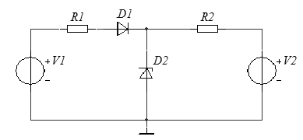
Рис. 2.18. Расчетная схема

      - Рассчитать токи во всех ветвях схемы (рисунок 2.19) при V₁=10 B, V₂= 15 B, R₁= 1 кОм, R₂= 1 кОм, R₃= 2 кОм. Падение напряжения на дио- дах принять равным 0,9 В, напряжение стабилизации стабилитрона - 5 В,

динамическое сопротивление стабилитрона – 100 Ом,
стабилизации стабилитрона – 1 мА.
минимальный ток

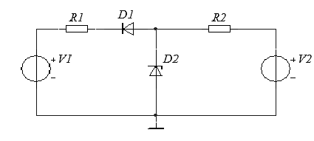
Рис. 2.19. Расчетная схема
    - Рассчитать максимальное и среднее значение тока, протекающего через диоды выпрямителя (рисунок 2.10а) и максимальное значение об- ратного напряжения, приложенного к диодам, при входном напряжении 10B (действующее значение) и сопротивлении нагрузки R_{н} = 100 Ом. Па- дение напряжения на диодах принять равным 0,8 В.
    - Рассчитать емкость конденсатора в схеме выпрямителя (рисунок 2.11а), обеспечивающего пульсации напряжения на нагрузке 100 мВ при

выходном напряжении
10 В и сопротивлении нагрузки
20 Ом. Частота

входного переменного напряжения равна 50 Гц.
- Рассчитать выходное напряжении в схеме выпрямителя (рисунок 2.11а)при входном напряжении 15В (действующее значение), сопротивле- нии нагрузки 20 Ом, емкости конденсатораС=10000 мкФ, и частоте вход- ного переменного напряжения 50 Гц. Падение напряжения на диодах при- нять равным 0,8 В.
3. Упражнения
    - Рассчитать токи во всех ветвях схемы (рисунок 3.17) при напряже-

нии питания U2=10
В, U1=5 B, R1= 100 кОм, R2= 2
кОм. При расчете

принять коэффициент усиления транзистора равным 100 и падение на- пряжения на переходе база-эмиттер равным 0,6В.

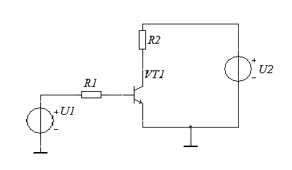
Рис. 3.19. Расчетная схема

- Рассчитать токи во всех ветвях схемы (рисунок 3.20) при напряже-
нии питания U2=15В, U1=5B, R1= 1 кОм, R2= 2 кОм. При расчете при-
нять коэффициент усиления транзистора равным 100 и падение напряже- ния на переходе база-эмиттер равным 0,6В.
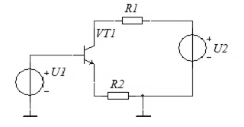
Рис. 3.20. Расчетная схема

- Рассчитать токи во всех ветвях схемы (рисунок 3.21) при напряже-
нии питания U2=15В, U1=5B, R1= 100 кОм, R2= 2 кОм, R3= 2 кОм. При расчете принять коэффициент усиления транзистора равным 100 и паде- ние напряжения на переходе база-эмиттер равным 0,6В.

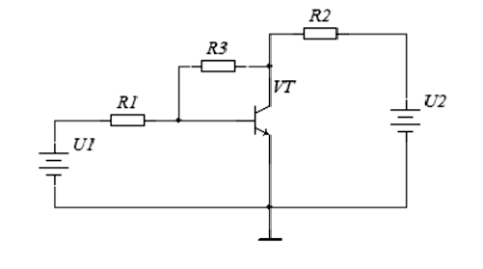
Рис. 3.21. Расчетная схема

- Рассчитать токи во всех ветвях схемы (рисунок 3.22) при напряже-
нии питания U2=15В, U1=6B, R1= 2 кОм, R2= 2 кОм. При расчете при-
нять коэффициент усиления транзистора равным 100 и падение напряже- ния на переходе база-эмиттер равным 0,8В.
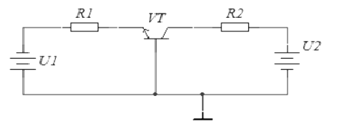
Рис. 3.22. Расчетная схема

- Рассчитать токи во всех ветвях схемы (рисунок 3.23) при напряже- нии питания U2=15 В, U1=5 B, R1= 1 кОм, R2= 2 кОм, R3= 20 кОм. При расчете принять коэффициент усиления транзистора равным 100 и паде- ние напряжения на переходе база-эмиттер равным 0,6 В.
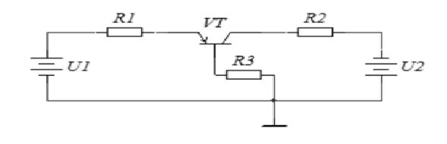
Рис. 3.23. Расчетная схема

- Рассчитать токи во всех ветвях схемы (рисунок 3.24) при напряже-
нии питания U=12В, R₁= R₂= 20 кОм, R₃= 1 кОм. При расчете принять ко-

эффициент усиления транзистора равным 100 и падение переходе база-эмиттер равным 0,6В.
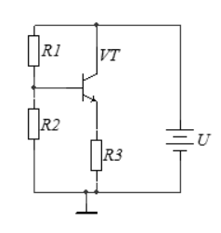
Рис. 3.24. Расчетная схема
напряжения на

- Рассчитать токи во всех ветвях схемы (рисунок 3.25) при напряже-
нии питания U2=15В, U1=5B, R1= 100 кОм, R2= 2 кОм, R3= 2 кОм. При расчете принять коэффициент усиления транзистора равным 100 и паде- ние напряжения на переходе база-эмиттер равным 0,6В.
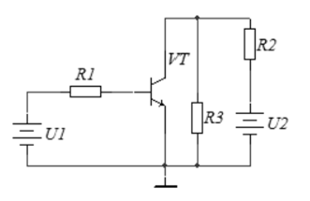
Рис. 3.25. Расчетная схема

- Рассчитать токи во всех ветвях схемы и коэффициенты усиления по
напряжению для двух выходов Uвых1 и Uвых2 фазоинверсного каскада
(рисунок 3.26), если напряжение питания схемы U3=U2=12В, сопротивле-

ния R1=R2=1кОм. Коэффициент усиления транзистора
100, падение напряжения на переходе база-эмиттер 0,7В.
принять равным

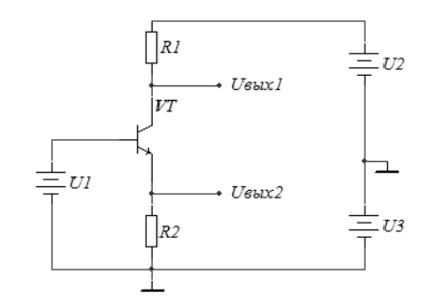
Рис. 3.26. Расчетная схема

Упражнения
    - Рассчитать токи во всех ветвях схемы (рисунок 4.12) при напряже- нии питания U=10В, R₁= 1 кОм. При расчете принять начальный ток стока транзистора равным 5 мА, напряжение отсечки – 3 В.
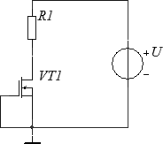

Рис. 4.12. Расчетная схема

    - Рассчитать токи во всех ветвях схемы (рисунок 4.13) при напряже- нии питания U=15В, R₁= 1 кОм, R2= 2кОм. При расчете принять началь- ный ток стока транзистора равным 4 мА, напряжение отсечки – 3 В.
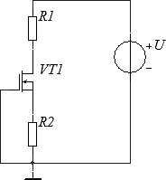

Рис. 4.13. Расчетная схема

    - Рассчитать токи во всех ветвях схемы (рисунок 4.14) при напря-
жении питания U= -15 В, U1= -3 B, R₁= 1 кОм, R₂= 2 кОм. При расчете принять начальный ток стока транзистора равным 4 мА, напряжение от- сечки – 3 В.

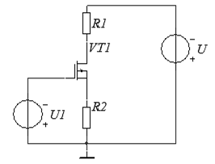
Рис. 4.14. Расчетная схема

- Рассчитать токи во всех ветвях схемы рис. 15 при напряжении пита- ния U=15В, R₁= 1 кОм, R2= 2кОм, R₃=10кОм. При расчете принять на- чальный ток стока транзистора равным 4 мА, напряжение отсечки – 3 В.
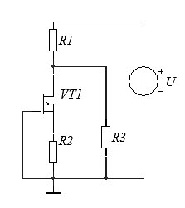
Рис. 4.15. Расчетная схема

- Рассчитать токи во всех ветвях схемы (рисунок 4.16) при напряже-
нии питания U=-12В, R₁= 100 кОм, R2= 50кОм, R₃=1кОм. При расчете

принять начальный ток стока транзистора равным 5 мА,
сечки – 4 В.
напряжение от-

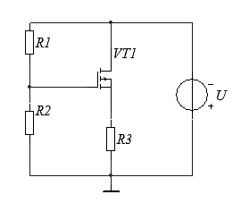
Рис. 4.16. Расчетная схема

  - Рассчитать токи во всех ветвях схемы (рисунок 4.17) при напряже- нии питания U=5В, R₁= 1 кОм. При расчете напряжение отсечки транзи- сторов принять равным ±2 В, крутизну характеристик S= 1 мА/В.
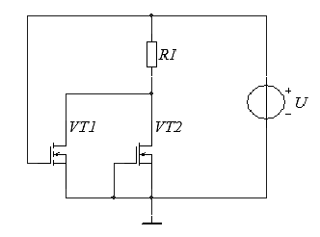
Рис. 4.17. Расчетная схема

  - Рассчитать токи во всех ветвях схемы (рисунок 4.18) при напряже- нии питания U=5В, R₁= 1 кОм. При расчете напряжение отсечки транзи- сторов принять равным 2 В, крутизну характеристик S=2 мА/В.

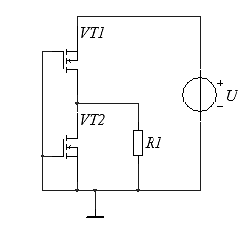
Рис. 4.18. Расчетная схема

- Рассчитать токи во всех ветвях схемы (рисунок 4.19) при напряже- нии питания U=5В, R₁= 1 кОм. При расчете напряжение отсечки транзи- сторов принять равным 2 В, крутизну характеристик S=2 мА/В.
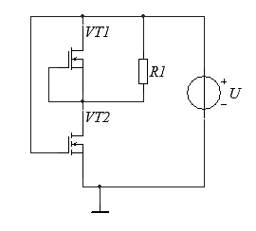
Рис. 4.19. Расчетная схема

- Рассчитать резисторы R₁иR₂ _{в} в схеме усилительного каскада (рису- нок 4.20), имеющего коэффициент усиления 10, если напряжение питания схемы U₁= U₂₌12В. Начальный ток стока полевого транзистора принять равным 5 мА, напряжение отсечки 3В.

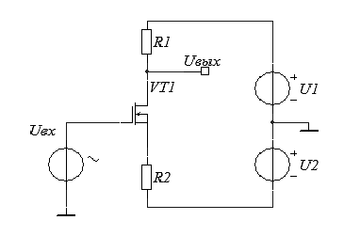
Рис. 4.20. Расчетная схема

Упражнения

- Рассчитать токи во всех ветвях схемы (рисунок 5.4) при напряжении питания U2=10В, U1=2В, R₁= R₂= 100 кОм R₃= 100 Ом. При расчете при- нять коэффициенты усиления транзисторов β1=100, β2=20, падение на- пряжения на переходах база-эмиттер равными 0,8 В.

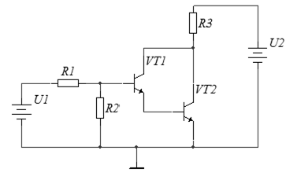
Рис. 5.4. Расчетная схема

- Рассчитать токи во всех ветвях схемы (рисунок 5.5) при напряжении
питания U2=15В, U1=2В, R1= R2= 120 кОм R3= 100 Ом. При расчете
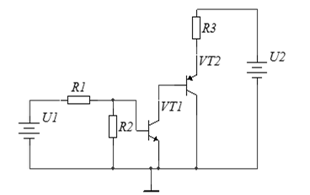
принять коэффициенты усиления транзисторов β1=100, β2=20, падение напряжения на переходах база-эмиттер равными 0,8 В.
Рис. 5.5. Расчетная схема

- Рассчитать токи во всех ветвях схемы (рисунок 5.6) при напряжении питания U2=15В, U1=6В, R1==100 кОм, R2₌200 Ом. При расчете принять

коэффициенты усиления транзисторов β1=100, β2=20,
ния на переходах база-эмиттер равными 0,8 В.
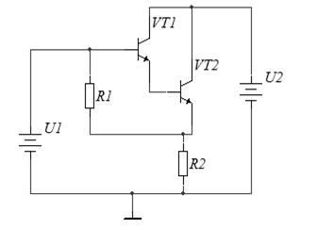
Рис. 5.6. Расчетная схема
падение напряже-

- Рассчитать токи во всех ветвях схемы (рис. 5.7) при напряжении пи- тания U2=12В, U1=5В, R₁= 150 кОм R₂= 150 Ом. При расчете принять ко-

эффициенты усиления
транзисторов β1=100, β2=20, падение напряжения

на переходах база-эмиттер равными 0,8 В.
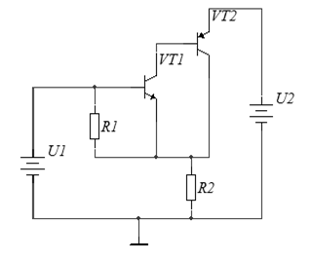
Рис. 5.7. Расчетная схема

- Рассчитать токи во всех ветвях схемы (рисунок 5.8) при напряжении

питания U2=15В, U1=
усиления биполярного
4В, R1= 1кОм. При расчете принять коэффициент транзистора β=100, падение напряжения на пере-

ходе база-эмиттер 0,8В, начальный ток стока полевого транзистора 10 мА,
напряжение отсечки 3 В.
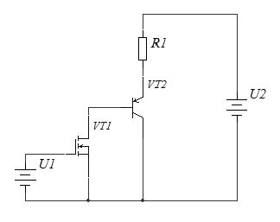
Рис. 5.8. Расчетная схема

ЗАКЛЮЧЕНИЕ

Достижения современной схемотехники трудно не заметить. Электро- энергетика и электротехника, информатика и вычислительная техника, как и другие направления развития техники и технологий, немыслимы сегодня без современных электронных схем.
Схемотехника развивается в разных направлениях. Стандартные микросхе- мы являются полностью готовыми изделиями (off-the-shelf), спроектированными изготовителем по своему усмотрению в расчете на самую широкую область применения. Они могут использоваться в различных задачах, всегда производят- ся большими партиями и, по этой причине, характеризуются сравнительно низ- кой стоимостью. Специализированные интегральные схемы (ASIC) разрабаты- ваются по конкретному заказу. Они имеют специфические особенности функ- ционирования, не изготовляются большими партиями. Процесс проектирования и подготовки производства таких микросхем требует значительного времени и материальных затрат.
Аналоговые и цифровые интегральные схемы, стандартные и специали- зированные схемы, схемы с жесткой логикой и программируемой логикой, микросхемы памяти и микропроцессоры – вот далеко не полный перечень со- временных схем, созданных по законам схемотехники и используемых сейчас абсолютно всеми производителями современных технических систем самого разного назначения. Рассмотрение этих схем – отдельные задачи, которые мо- гут быть рассмотрены в продолжение этой книги.

Библиографический список
- Лаврентьев, Б. Ф. Схемотехника электронных средств: учебное пособие для вузов/ Б. Ф. Лаврентьев. - Москва: Академия, 2010. – 333 с.
- Пасынков, В. В. Полупроводниковые приборы: учебное пособие для ву- зов/ В. В. Пасынков, Л. К. Чиркин. - Санкт-Петербург: Лань, 2009. – 478 с.
- Водовозов, А.М. Элементы систем автоматики: учебное пособие/ А.М.Водовозов.- Москва: Академия, 2008.- 224 с.
- Забродин, Ю. С. Промышленная электроника : учебник для вузов/ Ю. С. Забродин. - Москва: Альянс, 2013. – 495 с.
- Валенко, В.С. Полупроводниковые приборы и основы схемотехники элек- тронных устройств/ В.С.Валенко.- Москва: Додека-ХХI, 2001.- 368 с.
- Новожилов, О. П. Электротехника и электроника: учебник для бакалавров
/ О. П. Новожилов. - Москва: Юрайт, 2013. – 652 с.
- ГОСТ 2.730-73. Единая система конструкторской документации. Обозна- чения условные графические в схемах. Приборы полупроводниковые [Электронный ресурс]. - Введ. 01.07.1974: - Режим доступа: http://gost.prototypes.ru/gost/2.730-73
- Водовозов, А. М. Микроконтроллеры для систем автоматики: учебное по- собие/ А. М. Водовозов. – Вологда, ВоГУ, 2015. – 164 с.

